在线语音识别引擎部署文档

# 部署包

* Rel_OnlineASR-e2e_v3.10.9_20210708_20210916_withlic_nanwang.tar.gz
* Thinkit_Env_base.tar

# 需要mrcp的情况下

Release_MRCP-v2.7.1_20210820_20210916_nolic_nanwang.tar.gz

# 解压压缩包

#tar -zxvf Rel_OnlineASR-e2e_v3.10.9_20210708_20210916_withlic_nanwang.tar.gz

#tar -zxvf Rel_OnlineASR-e2e_v3.10.9_20210708_20220526_withlic_nanwang.tar.gz

# 加载镜像

#docker load -i Thinkit_Env_base.tar

# 运行容器

根据刚才的解压文件会有一个rel_onlineasr文件夹。

容器内部映射端口 20200是http服务 8066是websocket服务。

#需要websocket服务

# docker run -itd --name online_e2e --restart=unless-stopped -p 27528:20200 -p 27530:8066 -v /wp/aster/ws/online_asr_e2e/rel_onlineasr:/root/rel_onlineaser offline_base:v1.1

#不需要websocket服务

# docker run -itd --name online_e2e --restart=unless-stopped -p 27528:20200 -v /wp/aster/ws/online_asr_e2e/rel_onlineasr:/root/rel_onlineaser offline_base:v1.1

# 进入容器安装其他软件

#docker exec -it online_e2e bash

清除变量痕迹

#vi ~/.bashrc

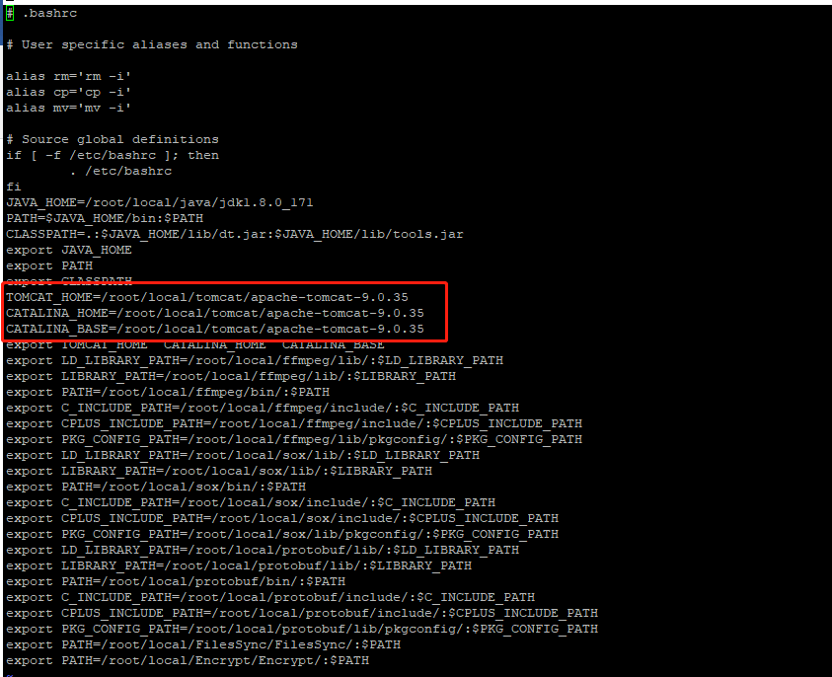

把apache-tomcat-9.0.35改成apache-tomcat-9.0.62

# vi ~/.bash_profile

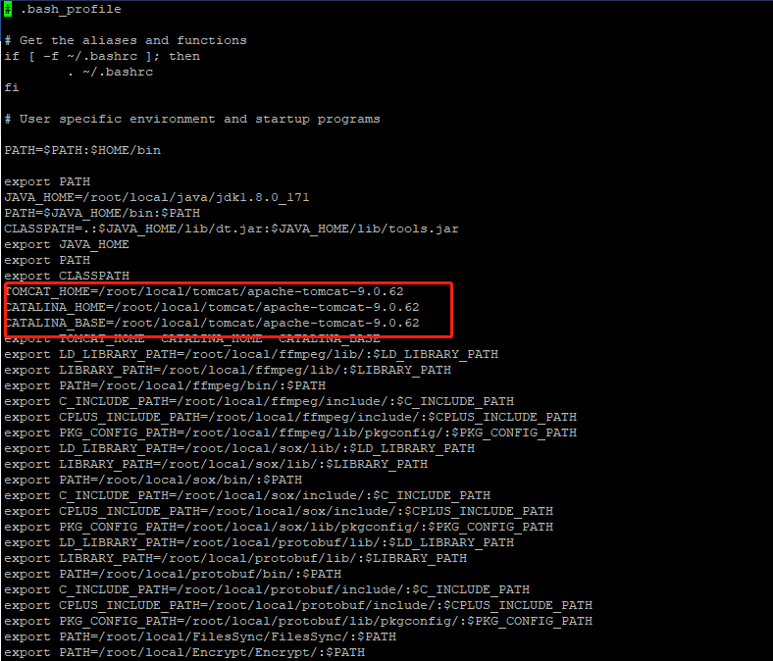

把apache-tomcat-9.0.35改成apache-tomcat-9.0.62

删除旧的tomcat

#cd /root/local/tomcat

#rm -rf apache-tomcat-9.0.35

#cd /root/rel_onlineaser/tools/tools_install



安装jdk

#bash 01_install_jdk.sh

安装redis

#bash 02_install_redis.sh

安装tomcat

#bash 03_install_tomcat.sh

# 机器注册

#cd /root/rel_onlineaser/tools/Lic

#./getinfo

把.info文件发给算法同事进行路数的注册

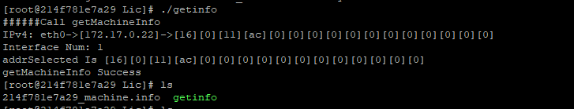

# 更新注册文件

把对应license文件复制到容器中/root/rel_onlineaser/Decoder/bin下面，并命名为license_120.dat

#docker cp license120_10threads.dat online_e2e:/root/rel_onlineaser/Decoder/bin/license_120.dat

修改/root/rel_onlineaser/Decoder/bin/decoder.sh

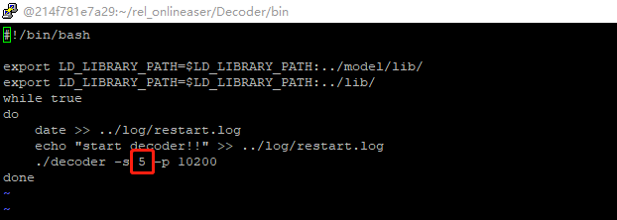

把这个数字修改为对应的路数

# 测试服务

#启动redis

# cd /root/local/redis/redis-3.2.0

#sh cluster_install_ms.sh

测试解码器服务，验证机器注册是否成功

#cd /root/rel_onlineaser/Decoder/bin

#./decoder.sh

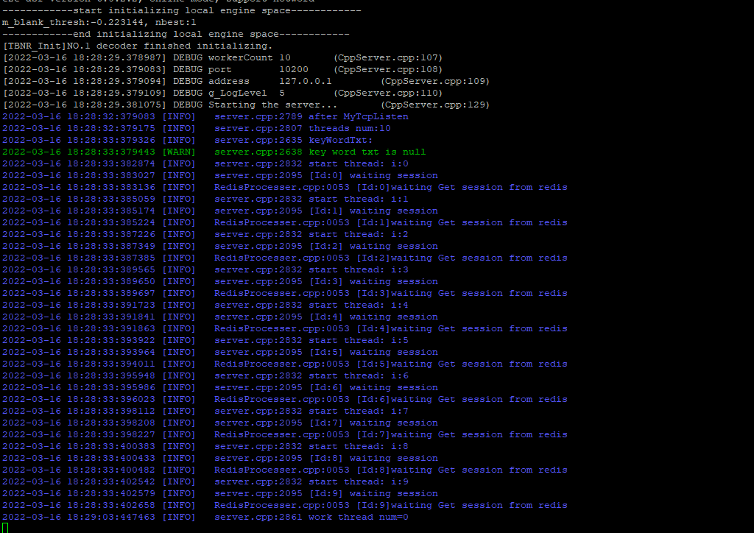

验证成功后，kill掉脚本对应的程序

执行start.sh

#./start.sh

启动tomcat

#cd /root/local/tomcat/apache-tomcat-9.0.35/bin

#sh startup.sh

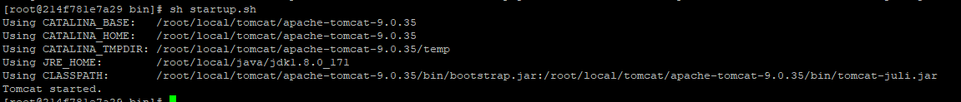

# 测试程序

#/root/rel_onlineaser/tools/SDK/Linux_Cpp/C++_demo

修改config.ini

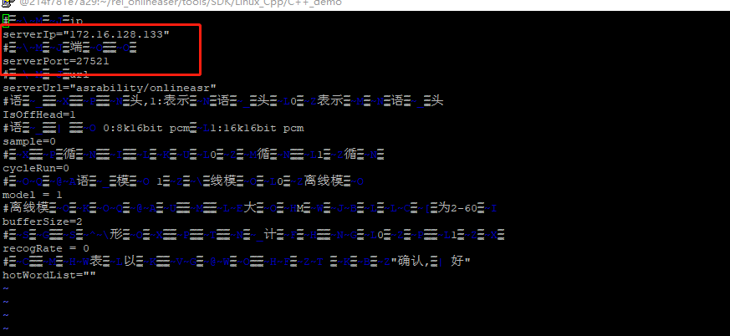

把这个改为对应ip和端口

然后执行run.sh

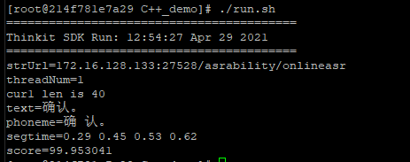

这里如果显示404，试试重启一下tomcat

如果重启tomcat的时候出现下面的问题，执行

#source ~/.bashrc

#source ~/.bash_profile



正常应该是这样的

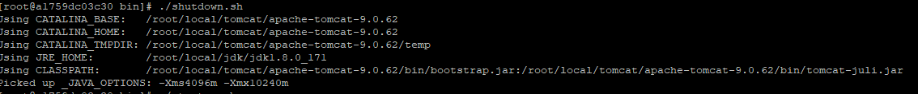

# websocket服务安装

在前面的服务按照无误后，开始安装websocket

#cd /root/rel_onlineaser/tools

#tar -zxvf WebSocket.20210222.tar.gz

#cd WebSocket

# tar -zxvf WebSocket.20210202.tar.gz -C /root/local/

#cd /root/local/WebSocket/

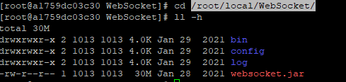

修改WebSocket/config/application.yml

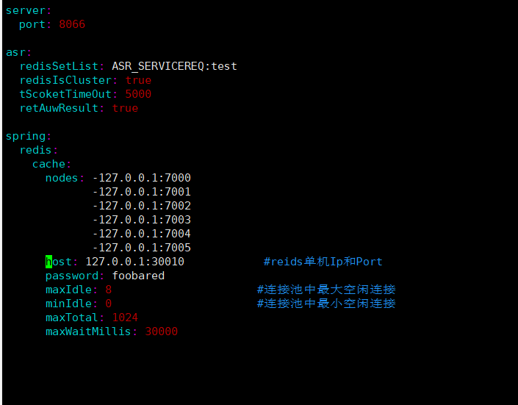

port：服务端启动端口

redisSetList：与decoder交互的redis队列名

redisIsCluster：是否使用集群

tScoketTimeOut：与decoder之间超时时间

retAuwResult：是否返回auw中间结果

nodes：redis集群地址

host：redis单节点地址

password：redis集群密码，无密码置为空

以上可以在/root/rel_onlineaser/Decoder/conf/decode.conf里面确认

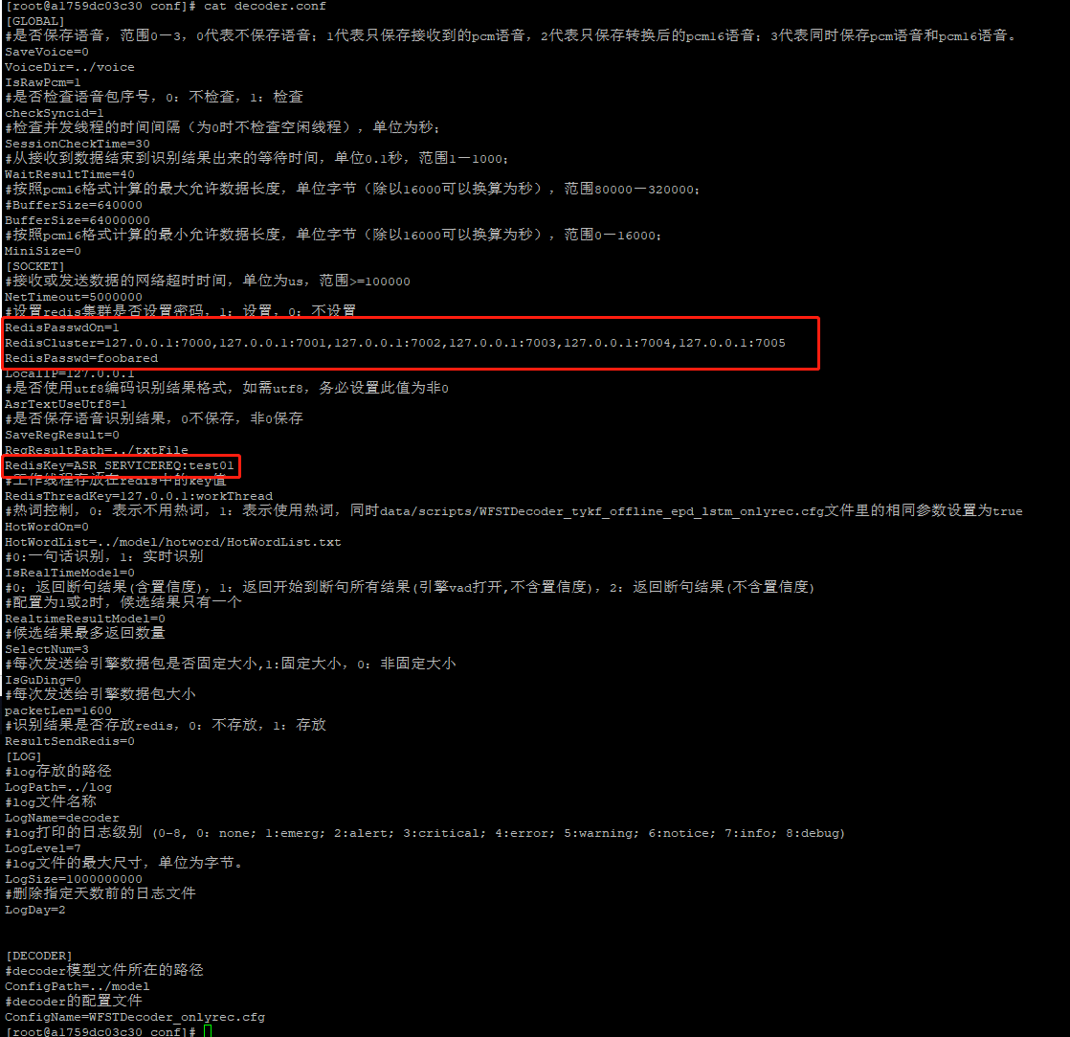

如果跟application.yml跟decode.conf里面的内容不一致修改，application.yml的内容

进入WebSocket/bin/目录执行startup.sh启动websocket

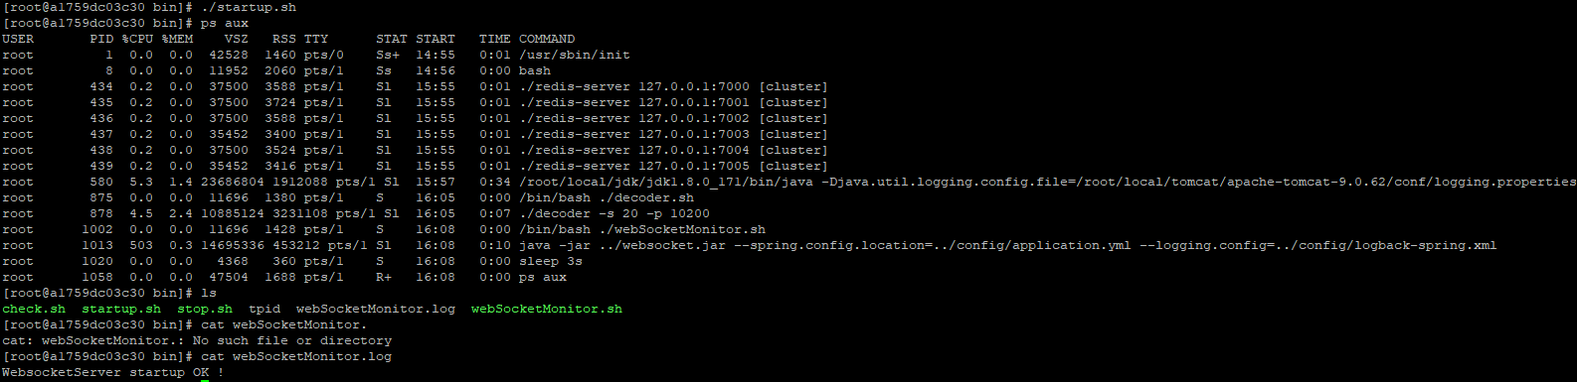

测试websocket

#cd /root/rel_onlineaser/tools/SDK/JAVA

# tar -zxvf WebSocketDemo.20210222.tar.gz

#cd WebSocketDemo

# tar -zxvf websocketASR_demo.20210205.tar.gz

#cd websocketASR_demo

修改config/application.properties

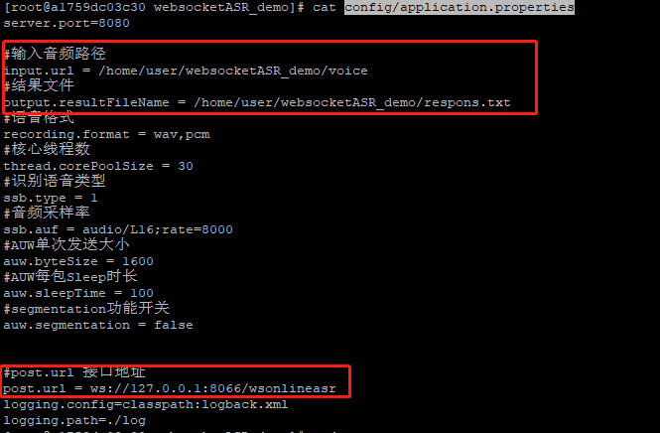

例如可以改成这样，要确保输入音频下面有录音和结果文件的路径是正确存在的

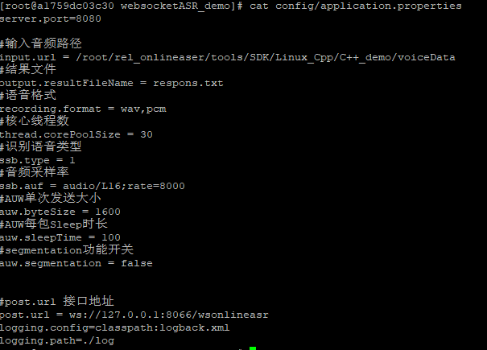

执行startup.sh



查看结果和日志



#cat log/info.log

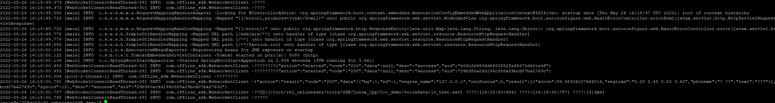

如果出现报错就会在log/error.log下面

# 安装mrcp服务

另外附安装文档

# 附录

133：/wp/dockersave/asr_model/asr_model/model/shenzhen_asr/online